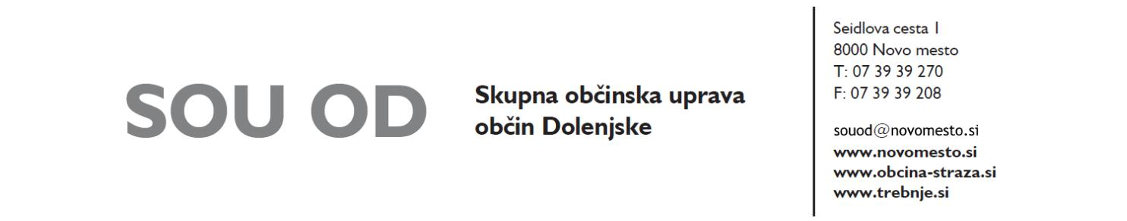

VLOGA ZA IZDAJO DOVOLJENJA ZA ZAPORO CESTE
(delna ali popolna zapora ceste in drugih javnih prometnih površin zaradi del na cesti ali prireditve

INVESTITOR/ORGANIZATOR PRIREDITVE:

Kliknite ali tapnite tukaj, če želite vnesti besedilo.
naziv organizacije (v primeru fizične osebe ime in priimek)

Kliknite ali tapnite tukaj, če želite vnesti besedilo.
sedež/naslov

Kliknite ali tapnite tukaj, če želite vnesti besedilo.
poštna številka in pošta

Kliknite ali tapnite tukaj, če želite vnesti besedilo.
matična številka (v primeru fizične osebe EMŠO)

Kliknite ali tapnite tukaj, če želite vnesti besedilo.
davčna številka

Kliknite ali tapnite tukaj, če želite vnesti besedilo.
zastopnik/pooblaščenec

Kliknite ali tapnite tukaj, če želite vnesti besedilo.
naslov zastopnika/pooblaščenca

Kliknite ali tapnite tukaj, če želite vnesti besedilo.
telefon/e-pošta

Vlagam(o) zahtevo za izdajo dovoljenja za delno / popolno zaporo ceste, dela ceste, javne površine, pločnika idr. v zvezi z

Kliknite ali tapnite tukaj, če želite vnesti besedilo.

(kratek opis izvajanja del/prireditve)

Odgovorna oseba investitorja/organizatorja: | Kliknite ali tapnite tukaj, če želite vnesti besedilo.
Številka telefona: | Kliknite ali tapnite tukaj, če želite vnesti besedilo.
Izvajalec del: | Kliknite ali tapnite tukaj, če želite vnesti besedilo.

Odgovorna oseba: | Kliknite ali tapnite tukaj, če želite vnesti besedilo.
Številka telefona: | Kliknite ali tapnite tukaj, če želite vnesti besedilo.
Izvajalec zapore: | CGP-GIP, D. O. O.
Odgovorna oseba: | DUŠAN RESNIK
Številka telefona: | 051 380 069
Številka ceste: | Kliknite ali tapnite tukaj, če želite vnesti besedilo.
Stacionaža zapore (začetek): | Kliknite ali tapnite tukaj, če želite vnesti besedilo.
Stacionaža zapore (konec): | Kliknite ali tapnite tukaj, če želite vnesti besedilo.
Parcelna številka: | Kliknite ali tapnite tukaj, če želite vnesti besedilo.
Katastrska občina: | Kliknite ali tapnite tukaj, če želite vnesti besedilo.
Velikost zasedene površine: | Kliknite ali tapnite tukaj, če želite vnesti besedilo.
Pričetek zapore (datum/ura): | Kliknite ali tapnite tukaj, če želite vnesti besedilo.
Zaključek zapore (datum/ura): | Kliknite ali tapnite tukaj, če želite vnesti besedilo.
Delovni čas izvajanja del/prireditve: | Kliknite ali tapnite tukaj, če želite vnesti besedilo.
Vrsta zapore (delna/popolna): | Kliknite ali tapnite tukaj, če želite vnesti besedilo.
Relacija obvoza: | Kliknite ali tapnite tukaj, če želite vnesti besedilo.
Opomba: | Kliknite ali tapnite tukaj, če želite vnesti besedilo.

Kliknite ali tapnite tukaj, če želite vnesti besedilo.

Datum:Kliknite ali tapnite tukaj, če želite vnesti besedilo. | Podpis, žig

PRILOGE:

prometno tehnična dokumentacija – elaborat,
- pooblastilo koncesionarju (CGP-GIP, d. o. o.) za izvedbo zapore ceste ter
- dokazilo o plačilu upravne takse oziroma dokazilo o statusu društva v javnem interesu.

Št. dokumenta 021-1/2020-06, izdaja 1, veljavno od 24. 2. 2020

Upravna taksa se za vlogo in dovoljenje (dela na cesti) plača v vrednosti, ki je določena v Zakonu o upravnih taksah (ZUT, Uradni list RS, št. 106/10 in 32/16), skladno s tarifno št. 1 (4,50 €) (ID takse 300) in 30 c/č (25,00 €) (ID takse 304), torej v skupni višini 29,50 €.
Upravna taksa se za vlogo in dovoljenje (prireditev na cesti) plača v vrednosti, ki je določena v Zakonu o upravnih taksah (ZUT, Uradni list RS, št. 106/10 in 32/16), skladno s tarifno št. 1 (4,50 €) (ID takse 300) in 30 d/e (40,00 €) (ID takse 303), torej v skupni višini 44,50 €.
Upravna taksa se lahko plača tudi na IBAN: SI56 0128 5485 0309 128; BIC banke: BSLJSI2X; referenca: SI11 75850-7111002- 37102000.

